Przeorat Łódzki przekazał znaczącą kwotę dla Łódzkiego Hospicjum przy ulicy Nastojowej 10 dla Dzieci nieuleczalnie chorych i osób dorosłych oddychających przy pomocy respiratorów na zakup sprzętu medycznego.

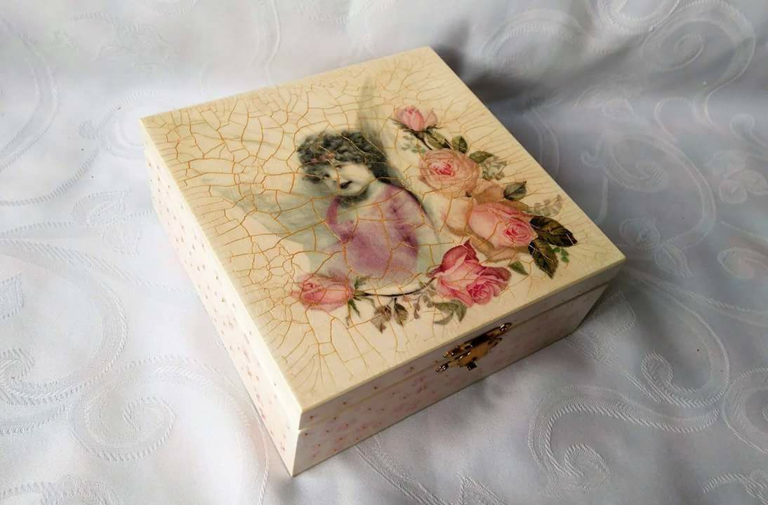

Przekazuję informację, że wpłaty na rzecz Dzieci nieuleczalnie chorych dokonali: Stanisław Syguła, Piotr Szewczyk, Stanisław Malicki. Kwota w wysokości 2000,00 zł została przekazana w dniu 18.05.2017r na konto Hospicjum.

Przekazuję również, że w dniu 07.05.2017r w Aleksandrowie Łódzkim odbyła się Msza w intencji Stanisława Biskupa Męczennika. Po Mszy ks. Gabriel Kołodziej zaprosił nas na uroczystą kolację na 20 osób. Przeor Stanisław Syguła pokrył koszt Mszy i kolacji /około 1500,00 zł/.